КИПиА ЯМАЛ
6-й разряд · МДК.01.02
Полный конспект лекции на 2 часа
Тема 2.4. Системы управления на базе микроконтроллеров
ATmega8535, периферия, AVR и программирование на C
КУПД «Слесарь по КИПиА» от 21.04.2026 № УПД-15
Параметр | Значение
Тема | 2.4
Объём | 2 часа теории + 2 часа ЛПЗ
Учебная модель | ATmega8535
Основа | КУПД «Слесарь по КИПиА» от 21.04.2026 № УПД-15

СОДЕРЖАНИЕ
1. Однокристальные микроконтроллеры
2. Архитектура AVR и память
3. Порты ввода/вывода
4. Таймеры T0/T1/T2 и watchdog
5. Прерывания и энергосбережение
6. Аналоговый компаратор и АЦП
7. SPI и USART
8. Программирование и AVR-ассемблер
9. Язык C для AVR
10. Система управления
11. Диагностика
12. Итоги

1. Однокристальные микроконтроллеры
Микроконтроллер объединяет CPU, память и периферию на одном кристалле. ATmega8535 — 8-разрядный AVR с 8 КБ Flash, 512 Б SRAM, 512 Б EEPROM, 32 GPIO, тремя таймерами, SPI, USART, 10-битным АЦП и watchdog.
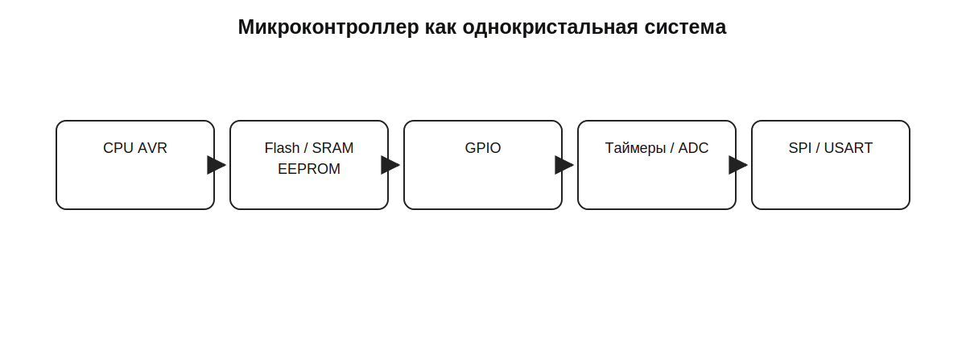
Рисунок 1. Однокристальная система.

2. Архитектура AVR и память
AVR содержит 32 рабочих регистра, АЛУ и SREG. Flash хранит программу, SRAM — переменные и стек, EEPROM — энергонезависимые параметры.
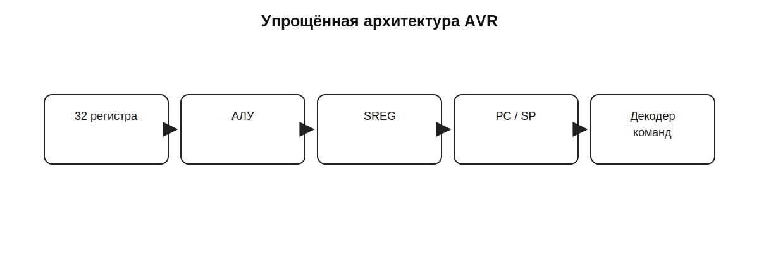
Рисунок 2. Ядро AVR.
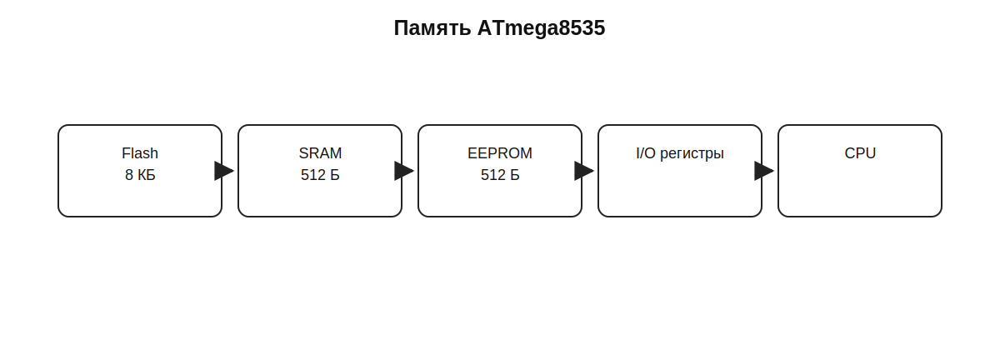
Рисунок 3. Память ATmega8535.

3. Порты ввода/вывода
DDRx задаёт направление, PORTx — выходной уровень или подтяжку, PINx — чтение входа.
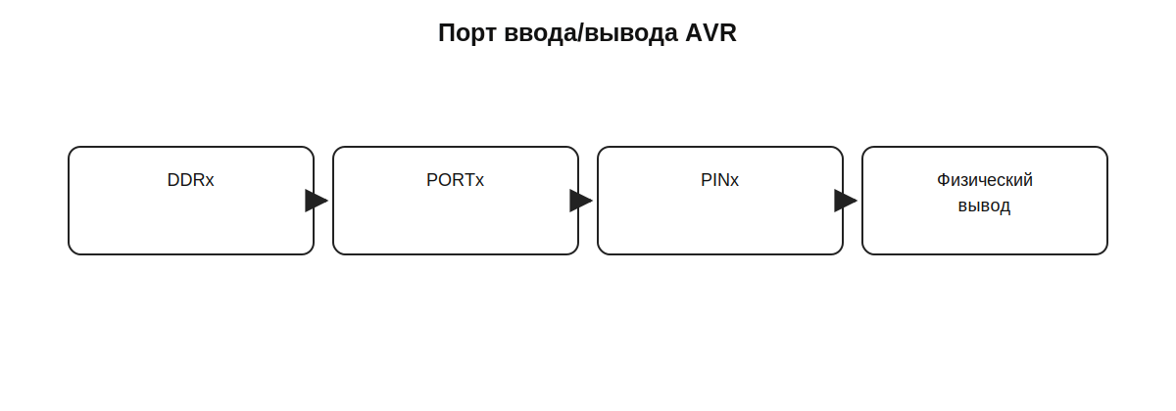
Рисунок 4. GPIO AVR.
DDRB |= (1 << PB0);
PORTB |= (1 << PB0);
PORTB &= ~(1 << PB0);

4. Таймеры T0/T1/T2 и watchdog
T0 и T2 — 8-битные, T1 — 16-битный. Предделитель уменьшает частоту счёта. Таймеры используются для периодических событий, измерения времени и PWM. Watchdog перезапускает систему, если программа перестала его обслуживать.
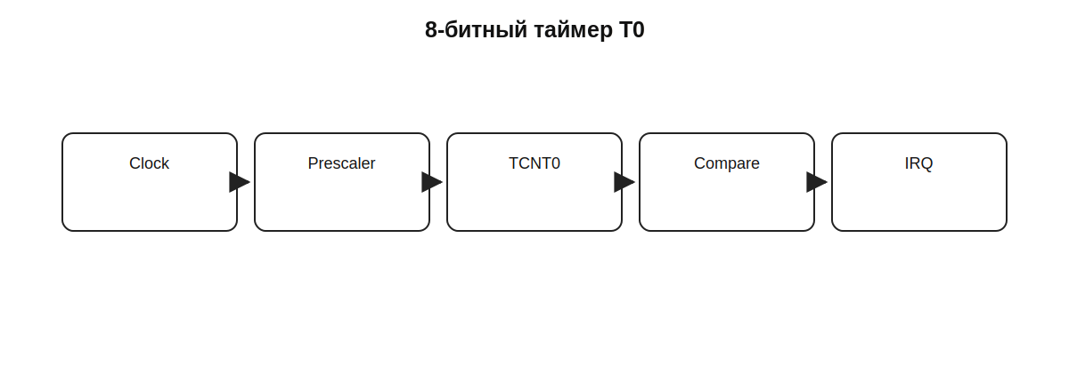
Рисунок 5. T0.
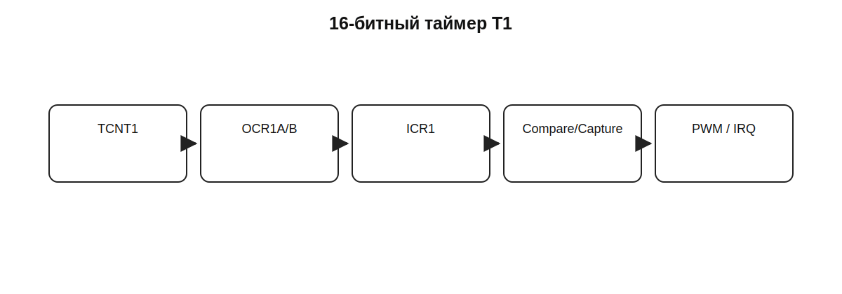
Рисунок 6. T1.
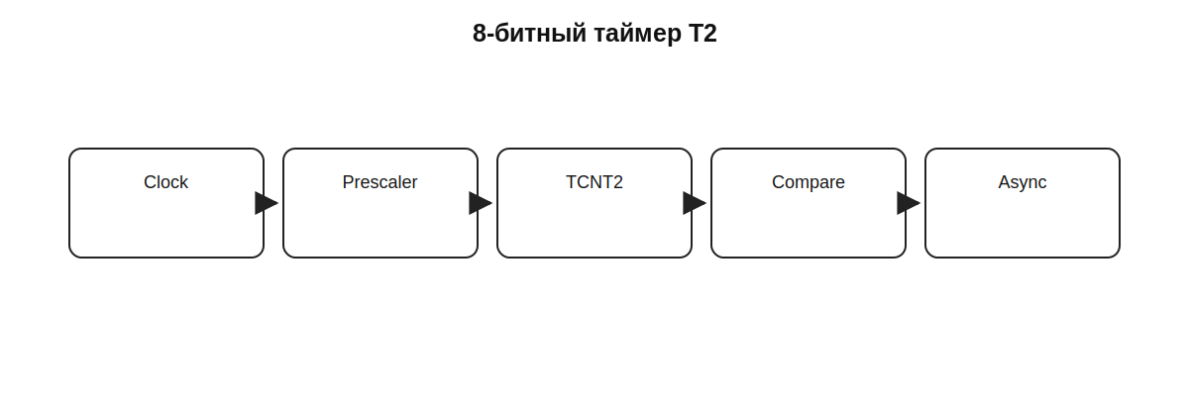
Рисунок 7. T2.
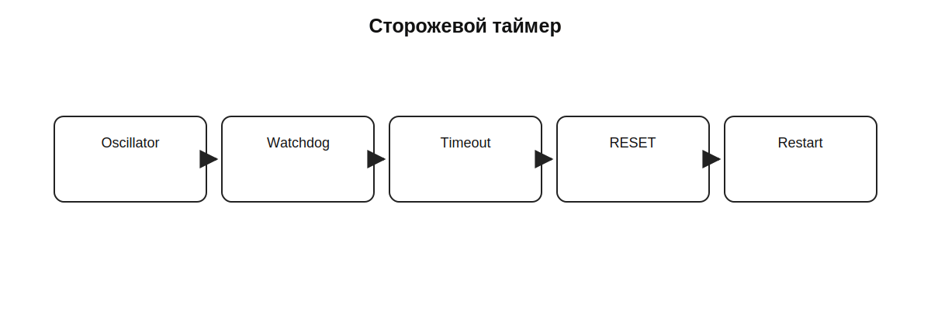
Рисунок 8. Watchdog.

5. Прерывания и энергосбережение
Событие устанавливает флаг и при разрешении прерываний вызывает ISR по вектору. Возврат выполняется RETI. Режимы сна позволяют отключать части ядра и периферии.
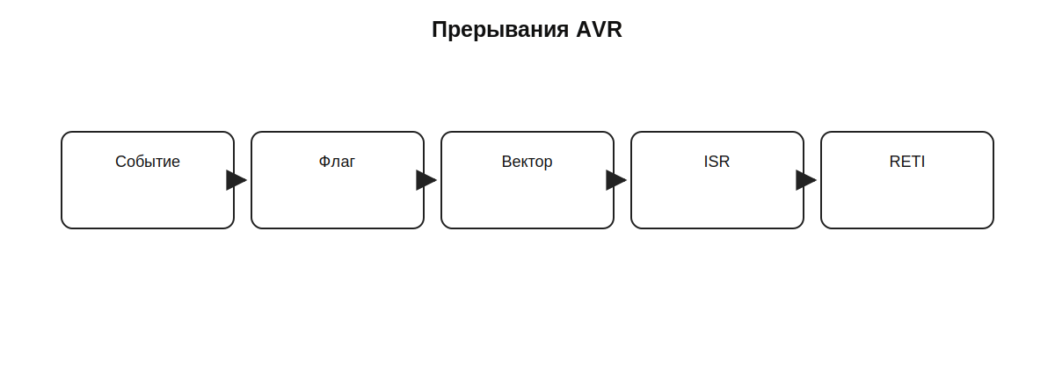
Рисунок 9. Прерывание.
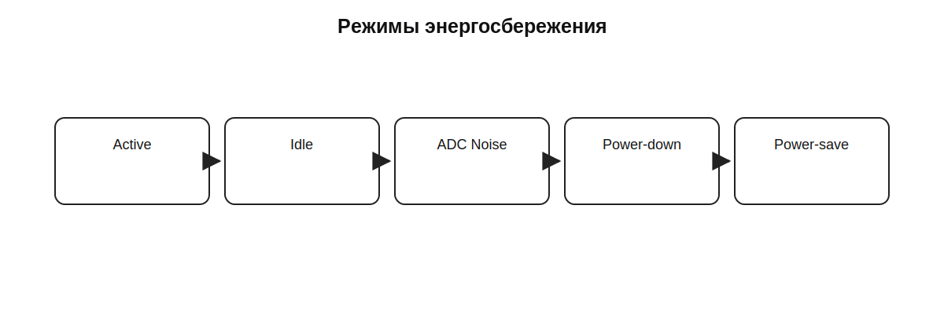
Рисунок 10. Режимы сна.

6. Аналоговый компаратор и АЦП
Компаратор выдаёт пороговый цифровой результат. 10-битный АЦП формирует код 0…1023. Для идеального случая D ≈ Uвх/Vref × 1023.
Uвх при Vref=5 В | Код
0 | 0
1,25 В | ≈256
2,50 В | ≈512
3,75 В | ≈767
5,00 В | 1023
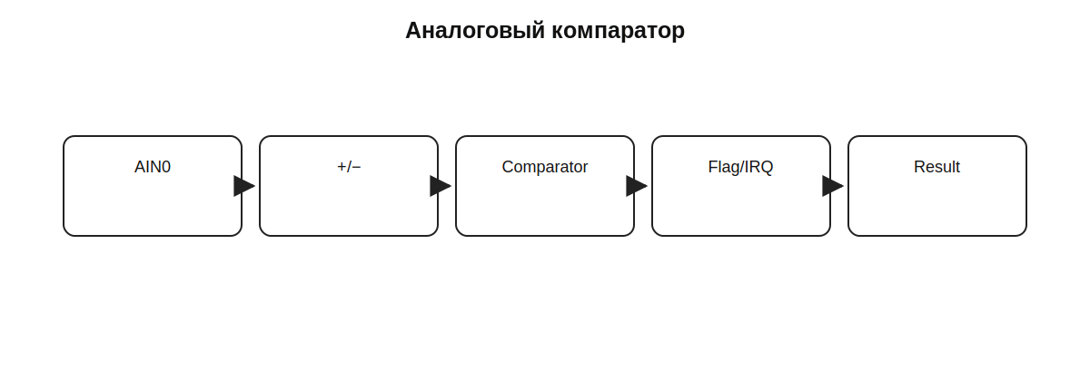
Рисунок 11. Компаратор.
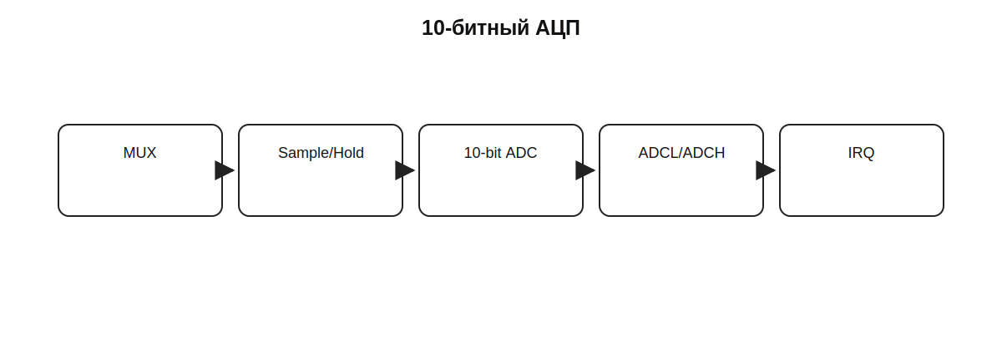
Рисунок 12. АЦП.

7. SPI и USART
SPI использует MOSI, MISO, SCK и SS. USART обеспечивает последовательный синхронный или асинхронный обмен и требует согласования скорости и формата кадра.
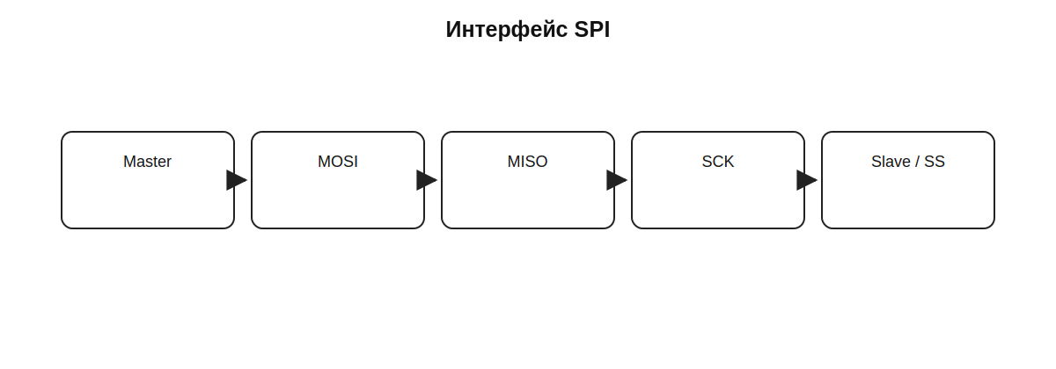
Рисунок 13. SPI.
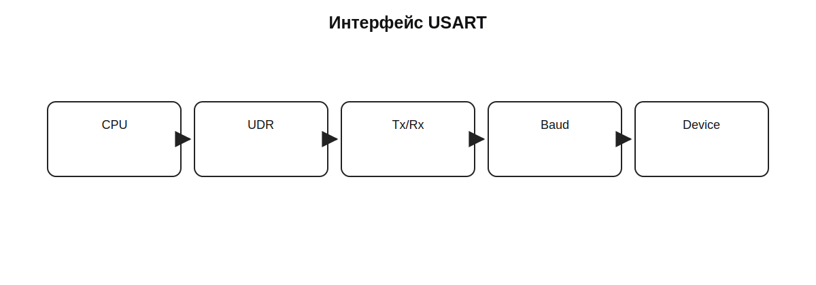
Рисунок 14. USART.

8. Программирование и AVR-ассемблер
Исходный код преобразуется в машинный образ и записывается во Flash. Отдельно программируются EEPROM и конфигурация. Неверные настройки источника тактирования могут привести к отсутствию запуска. В AVR-ассемблере рассматриваются SREG, адресация и группы команд: управление, логика, арифметика, биты и пересылка.
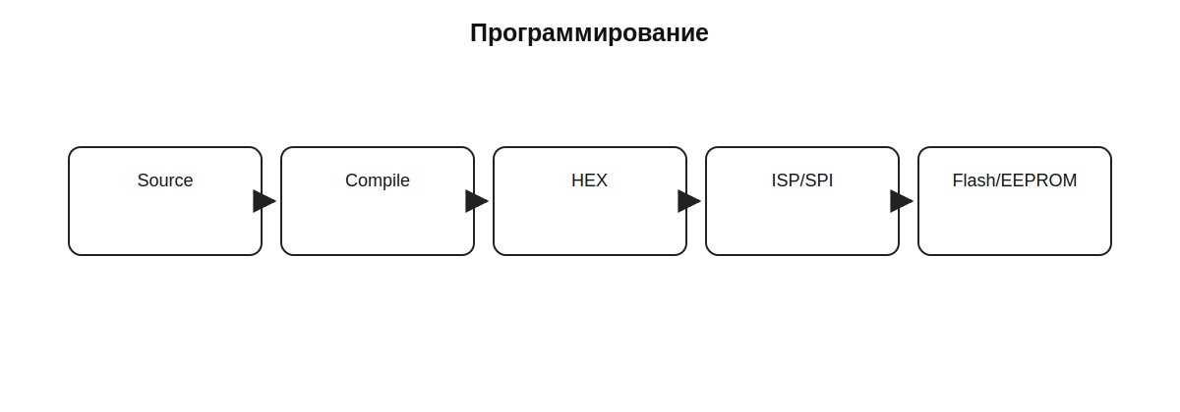
Рисунок 15. Программирование.

9. Язык C для AVR
Программа содержит заголовки, функции, переменные, операторы, циклы и массивы. Побитовые операции применяются для настройки периферии.
#include <avr/io.h>
int main(void)
{
DDRB |= (1 << PB0);
while (1) {
PORTB ^= (1 << PB0);
}
}
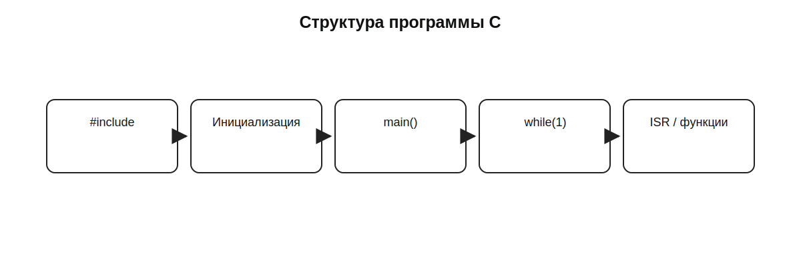
Рисунок 16. Структура C-программы.

10. Система управления
Типовая цепочка: датчик → АЦП → алгоритм → GPIO/PWM → исполнитель. Аппаратные узлы и программа работают как единая система.
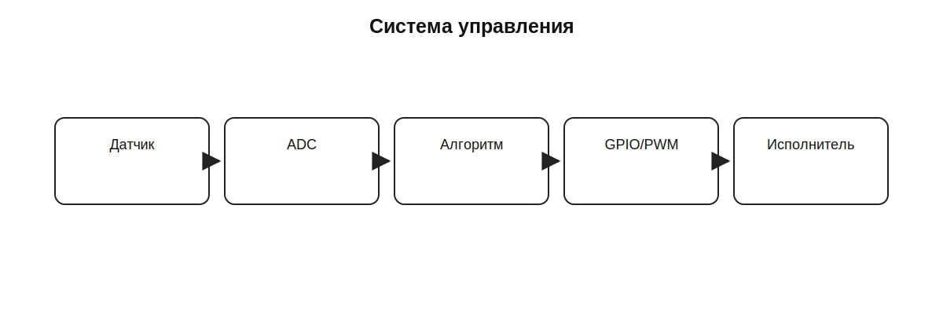
Рисунок 17. Система управления.

11. Диагностика
Проверка ведётся от питания и RESET к источнику тактирования и конфигурации, затем к GPIO, периферии и программе. Для АЦП проверяют AVCC/Vref и выбранный канал, для USART — clock, baud и формат кадра.
Признак | Что проверить
МК не стартует | питание, RESET, clock/fuse
GPIO не работает | DDRx/PORTx и нагрузку
Таймер неверен | clock/prescaler/mode
ADC неверен | Vref, канал, AVCC
USART ошибается | baud/frame/clock
Сбросы | watchdog, питание, помехи
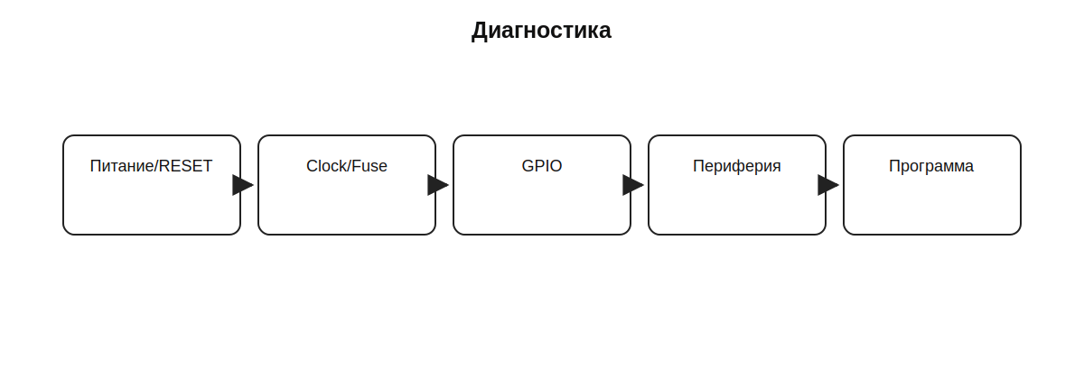
Рисунок 18. Диагностика.

12. Итоги
Микроконтроллерная система — совместная работа аппаратных ресурсов и программы. Для диагностики отказ локализуют между физическим сигналом, периферийным модулем, регистром и алгоритмом.
- Чем МК отличается от МП?
- Назначение Flash/SRAM/EEPROM?
- Как работают DDRx/PORTx/PINx?
- Чем T1 отличается от T0/T2?
- Зачем watchdog?
- Как работает прерывание?
- Каков диапазон 10-битного ADC?
- Линии SPI?
- Назначение USART?
- Что проверять при отсутствии запуска?
Источники: КУПД от 21.04.2026 № УПД-15; ATmega8535(L) Datasheet, document 2502.

